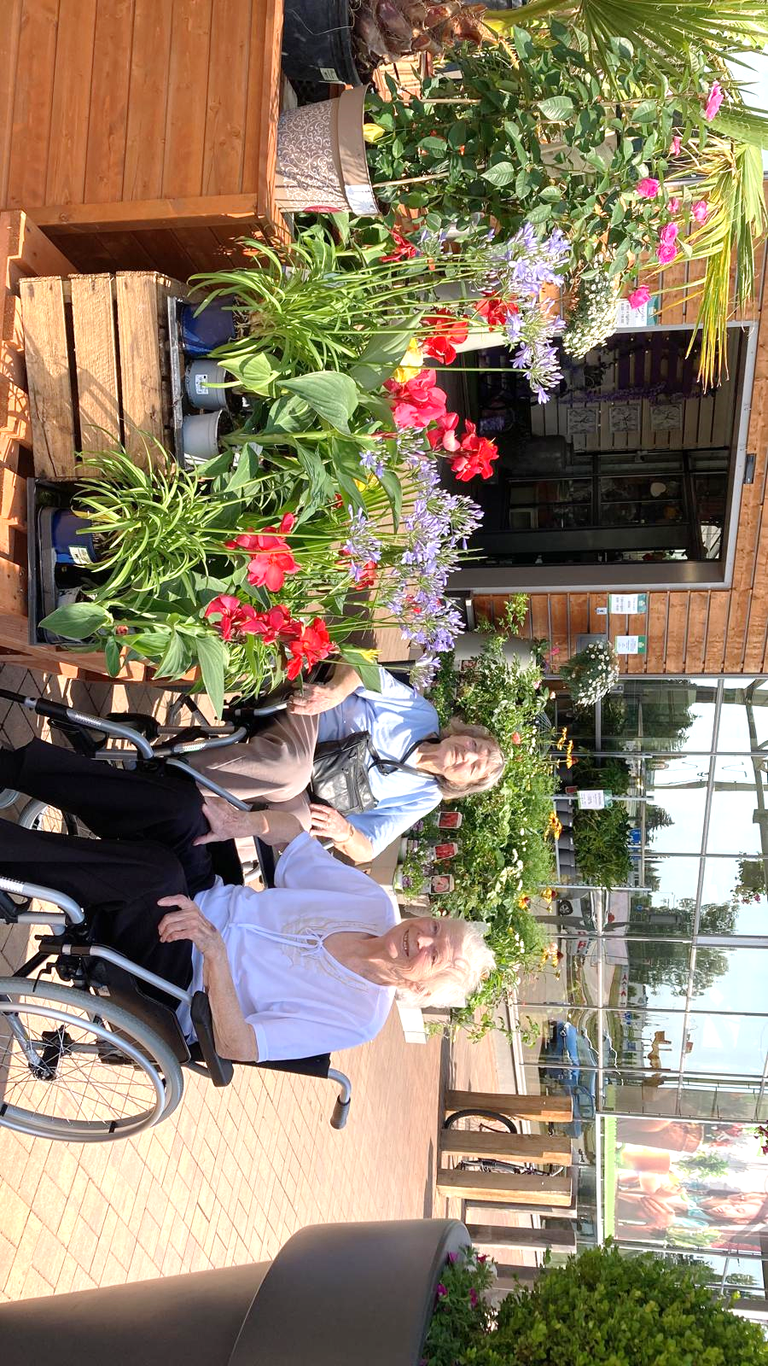
Krásný slunečný den přímo vybízel k výletu. Rozhodli jsme se navštívit Zahradnické centrum v Jindřichově Hradci, kde právě v této době hraje všemi možnými barvami a spoustou různorodých kytiček. Zkrátka pastva pro oči.

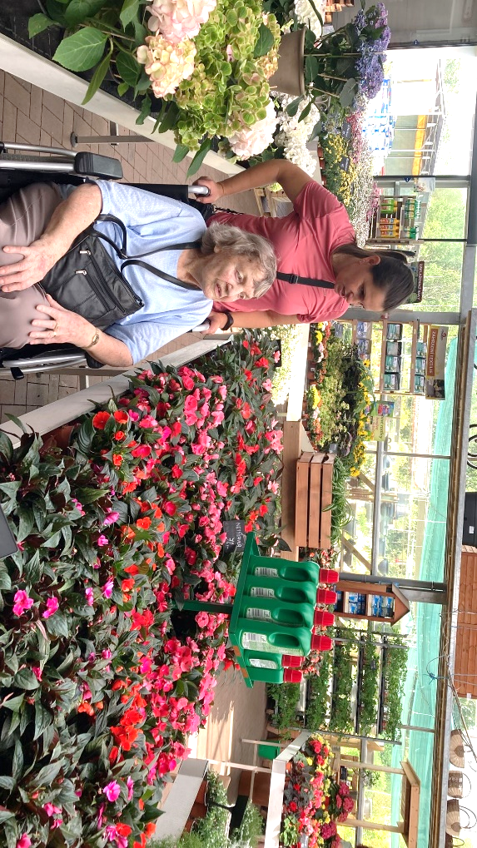

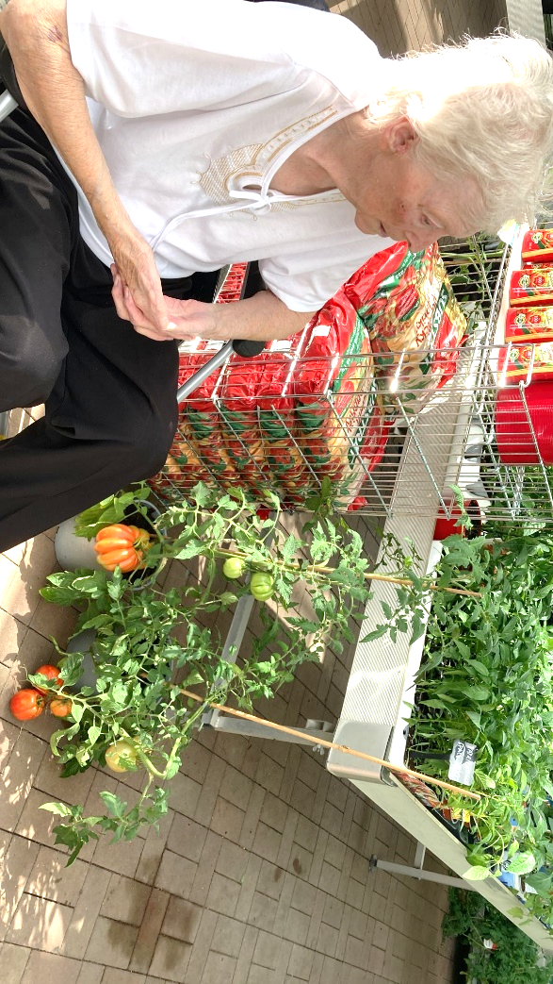

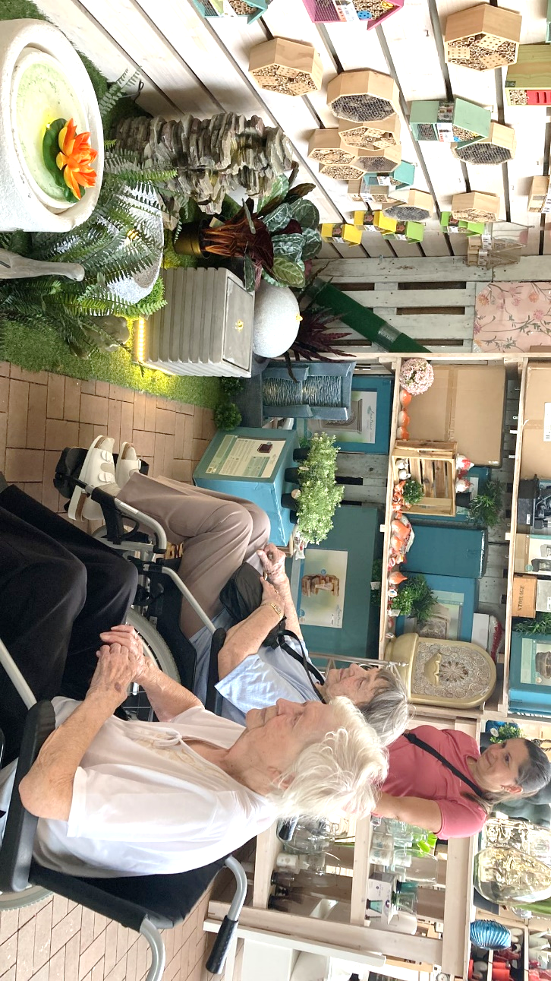

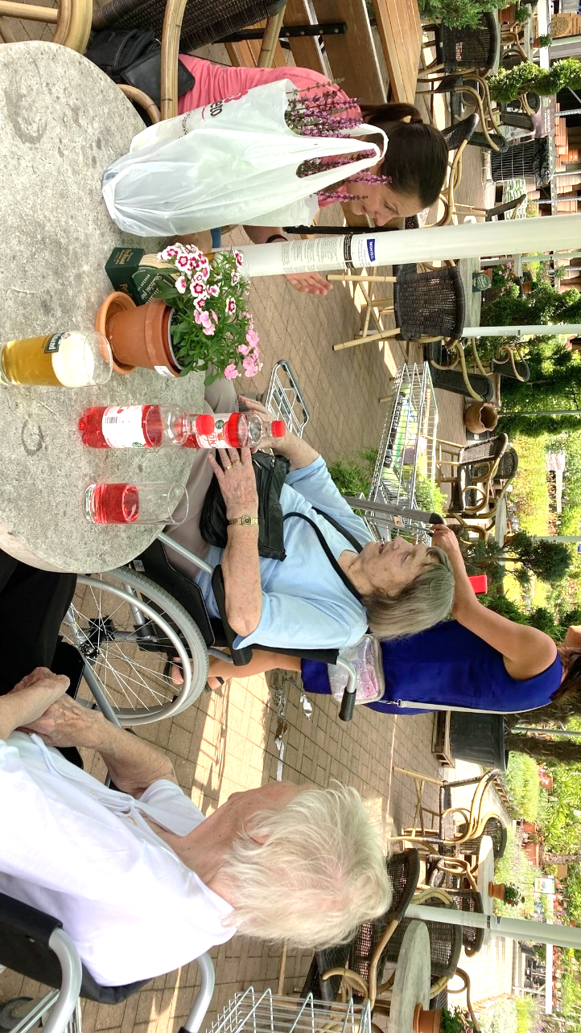
Výlet se vydařil. A přesto, že bylo velké teplo, s radostí jsme si výlet užily.

